Şiir Antoloji Yayınları Tanıtım Bülteni
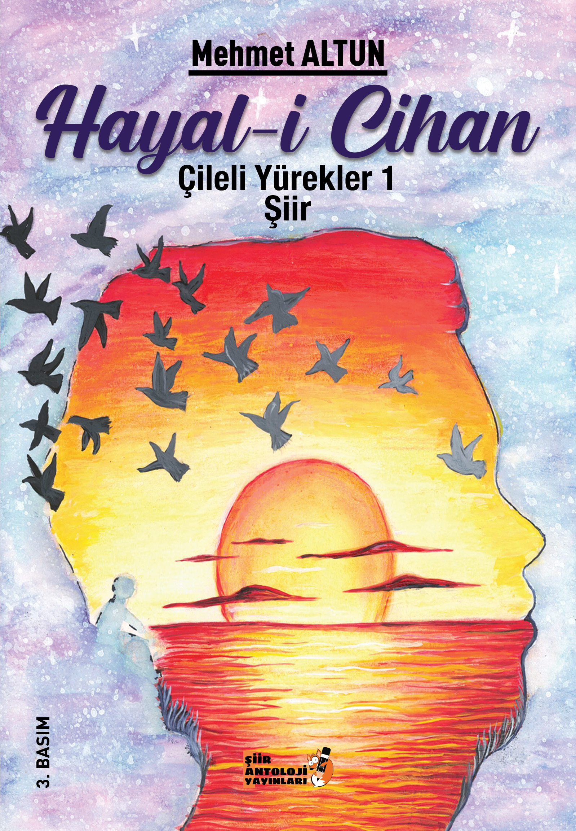 | Eser Adı: Hayali Cihan 1  Yazar Adı: Mehmet Altun  Cilt Bilgisi: AMERİKAN  Kitap Dili: Türkçe  Eser Tipi: Orjinal  İç Sayfa: 2. HAMUR SB 60  Kapak: BRISTOL AMERİKAN 230  Yan Kapak: YOK  Selefon Türü: MAT SELEFON  Basım Tarihi: 2021  Sayfa Sayısı: 242  Kitap Boyutları: 135 X 195 mm  ISBN No: 9786257654296  Etiket Fiyatı: 495,00 TL  Editör Görevlisi: Kerimi Sarı  Son Okumacı: Selim Asaf  Mizanpajcı: Alev Sevgi  Kapak Grafikeri: Senem Yıldırım
Kitap Tanıtım Yazısı : (Arka Kapak)

Seni
Her şeyinle sevdim
Acını, acıtmalarını
Arkanı dönüp gitmelerini
Elin belinde tehditlerini
Üstüme
Gelmelerini sevdim.
Beni her daim yermeni
Kokunla korkutmanı
Yüzüme bakmamanı
Sonsuz nefretini
Adımı anmamanı
Beni
Sevmemeni sevdim.
Kitabın detay sayfasına buradan ulaşabilirsiniz :
https://www.siirantoloji.com/kitaplar/kitap-baski-mehmet-altun-hayali-cihan-1-1815.html
Şiir Antoloji Yayınları

